Прецизионный ЯМР магнитометр “Сибирь-1”
Институт ядерной физики им. Г. И. Будкера СО РАН
Автор: Карпов Г.В.
Разработан прецизионный ЯМР магнитометр “Сибирь-1” специально для метрологических центров России и стран СНГ. Комплектом из 5 датчиков ЯМР магнитометр обеспечивает широкий диапазон измеряемых постоянных магнитных полей: от 15 мТл до 25 Тл. По нижней границе диапазона в 15 мТл данный магнитометр не имеет аналогов в России для ЯМР магнитометров подобного класса. Основные параметры, характеризующие точность измерений магнитометром “Сибирь-1” приведены в Таблице 1.
Таблица 1.
Параметр | Значение
Относительная погрешность измерения магнитной индукции для времени измерения 1 с при относительном градиенте поля менее 0,01 % на 1 см, в диапазоне:  - от 0,2 до 2,5 Тл  - от 0,1 до 0,2 Тл  - от 0,015 до 0,1 Тл | менее 0.5×10⁻⁶  менее 10⁻⁶  менее 5×10⁻⁶
Относительная погрешность измерения магнитной индукции для времени измерения 1 с при относительном градиенте поля от 0,01 % до 0,1 % на 1 см, %, в диапазоне:  - от 0,2 до 2,5 Тл  - от 0,1 до 0,2 Тл  - от 0,015 до 0,1 Тл | менее 5×10⁻⁶  менее 10⁻⁵  менее 5×10⁻⁵
Абсолютная погрешность измерения магнитной индукции для времени измерения 1 с при относительном градиенте поля менее 0,01 % на 1 см | менее 5×10⁻⁶

ЯМР магнитометр “Сибирь-1” выполнен в компактном виде в корпусе 1U евромеханики (Рис.1), подключается к любому компьютеру и имеет простую и удобную рабочую программу.
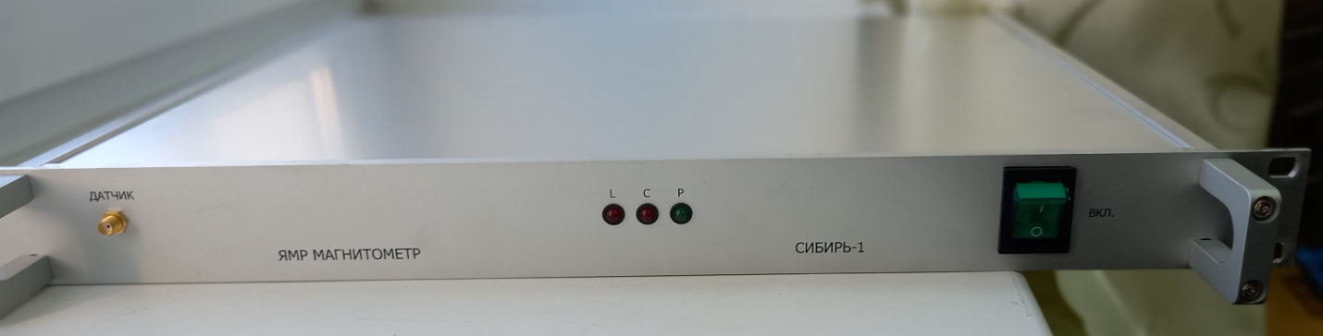
Рисунок 1. ЯМР магнитометр “Сибирь-1” со стороны передней панели.
В настоящее время ЯМР-магнитометр “Сибирь-1” успешно работает в нескольких ведущих метрологических центрах России и Беларуси.
ПФНИ 1.3.6.7. (Радиофизические и акустические методы диагностики окружающей среды, связи и локации).

